社會領域地理科 教 學 觀 摩 教 案

單元名稱 | CH2中國地形 | 教材來源 | 南一版第三冊
演示教師 | 廖玟雯 | 指導老師
演示班級 | 國中部一年己班 | 學生人數 | 48人
教學日期 | 102.06.10(一) | 教學時間 | 7:45~8:30
預備知識 | 1.學生已了解中國行政分區與地理分區。  2.學生已了解中國各地形區在地勢三級階梯分類中的歸屬
學生分析 | 國中部一年級學生對中國的疆域位置與地形分布概念較模糊，須以大量並重複的中國地圖輔以課本圖片的比對來增強學生的空間概念。
教學媒體 | PPT、影片
教學方法 | 講述教學法
教學目標 | - 說出中國五種主要地形的分布與比例  - 了解中國山脈的走向與成因  - 認識中國四大高原的分布位置  - 說出中國四大高原的特色  - 了解石灰岩地形的成因與類型
活動時間分配 | 1.引導活動 –複習前一堂課所學 10分鐘  2.發展活動 –中國的山地與高原介紹 30分鐘  3.綜合活動 - 概念統整與問答 5分鐘

教學活動 | 時間 | 評量、提示與  注意事項
- 引導活動 –複習前一堂課所學  1種類多樣，共有五大地形  2山地與高原的面積比例近60％  3地勢呈西高東低  4第一級階段：海拔高度平均在4,000公尺以上，以高原、山地為主  5 第二級階梯：海拔高度約在1,000公尺至2,000公尺間，以高原和盆地為主  6第三級階梯：海拔高度大多在1,000公尺以下，以平原和丘陵為主  二、發展活動 –中國的山地與高原介紹  (1)山地  - 依照走向分為:  1.西半部-東西走向 ex：天山、崑崙山、喜馬拉雅山、秦嶺  2.東半部-東北西南走向 ex：長白山、武夷山  3.西南一帶-南北走向 ex：橫斷山脈  (2)、高原  影片-盧廣仲 陪我去青康藏高原 MV  - 1.青藏高原  - 平均高度在4000公尺以上  - 有 世界屋脊 之稱  - 多 冰河 及高山湖泊景觀  - 是中國與 亞洲 一些主要河川源地  - 高度高，氣溫和氣壓偏低  - 風力強勁，樹木難以生長，多為草原或碎石堆的景觀。  - 有「世界屋脊」和「第三極」之稱  - 2.內蒙古高原  - 地面平坦，一望無際的原野，景象單調  - 3.黃土高原  - 深厚的黃土堆積而成  - 因河流的侵蝕切割，水土流失嚴重→地表(高原面)崎嶇  - 4.雲貴高原  - 溫溼多雨＋石灰岩地質à石灰岩地形(喀斯特地形)  3.綜合活動 - 概念統整與問答  P24 評量EASY GO  給學生四段文句描述中國高原的地形特徵，請同學回答問題。  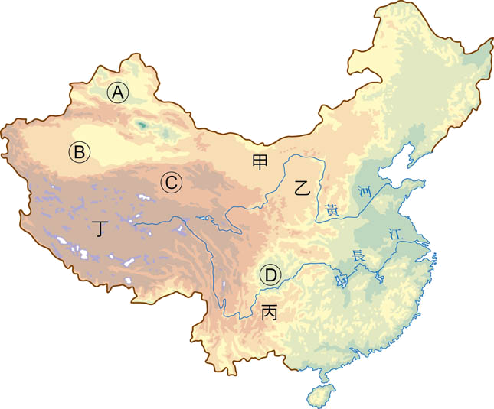  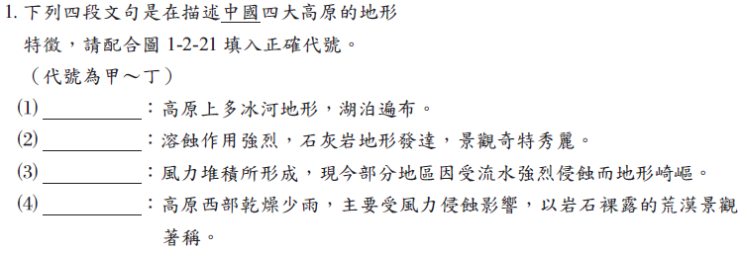 | 10分鐘  10分鐘  5分鐘  5分鐘  3分鐘  2分鐘  5分鐘  5分鐘 | 請同學依照指示填寫學習單  請同學依照指示填寫學習單  Q為什麼山的走向不一樣？  播放MV影片  請同學依照指示填寫學習單

